PROCEDURA PER IL SALVATAGGIO DATI ACCOUNT @ilpontormocarmignano.edu.it

TRASFERIMENTO DEI CONTENUTI DELL’ACCOUNT SCOLASTICO IN UN ALTRO ACCOUNT GOOGLE PERSONALE
- Accedi a Google con l’account scolastico e clicca sul bottone in alto a destra con la foto o l’iniziale del nome e seleziona: “Gestisci il tuo account Google”.
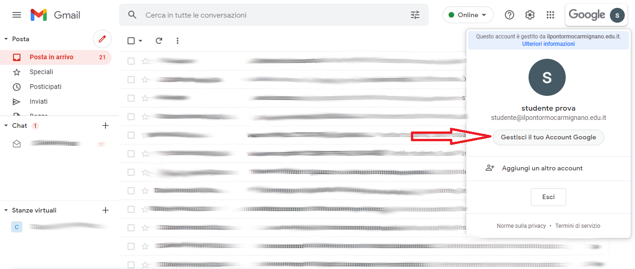
- Nella sezione “Dati personali e privacy” vai su “Trasferisci i tuoi contenuti” e clicca su“Avvia Trasferimento”.
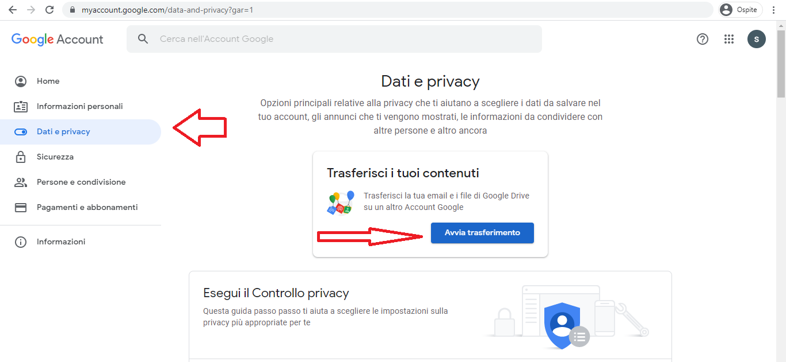

- Sotto “Inserisci un account di destinazione” scrivi il tuo indirizzo di posta elettronica privato di destinazione e poi premi su “INVIA CODICE”.
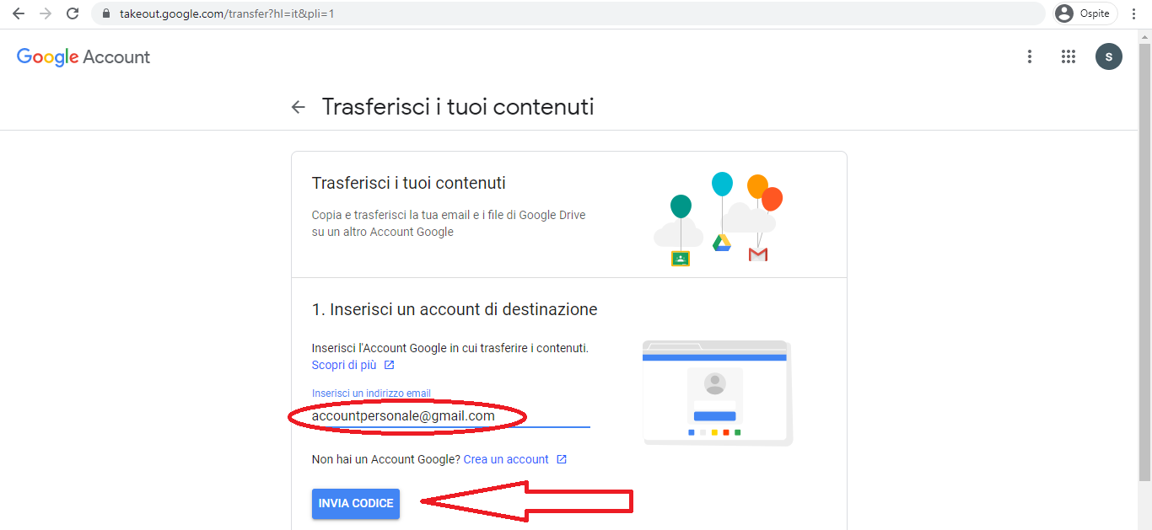
- Apri un’altra finestra del browser e vai ad aprire la tua posta elettronica che hai indicato come indirizzo di destinazione, poi apri la mail che ti è stata appena inviata “ Verifica dell’account” e clicca su “Ricevi codice di conferma”.
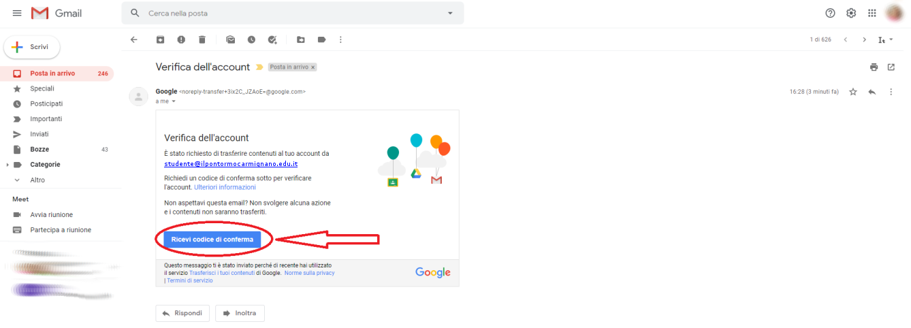
- Subito dopo uscirà un codice, lo evidenzi e, col tasto destro, fai “copia” e vai su “CONTINUA”.
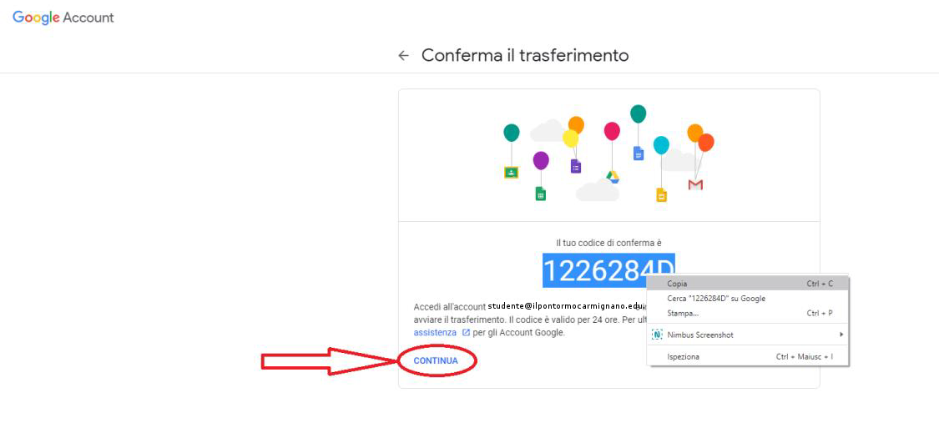
- Ti sarà chiesto di fare di nuovo l’accesso al tuo account Gsuite, dopodiché uscirà di nuovo la pagina “Trasferisci i tuoi contenuti” e sotto “Inserisci codice”, premi il tasto destro e incolla il codice e infine clicca su “VERIFICA”.
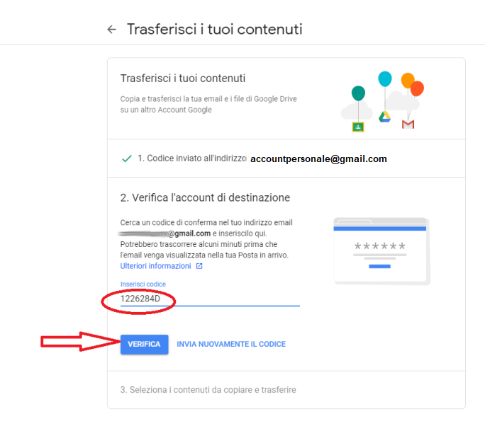
- Adesso si possono trasferire i dati del proprio account contenuti in Drive e Gmail. Se però, ad esempio non ti interessa salvare le email, puoi “deselezionare” il tasto corrispondente che da blu diventerà bianco.
Infine seleziona “AVVIA TRASFERIMENTO”.
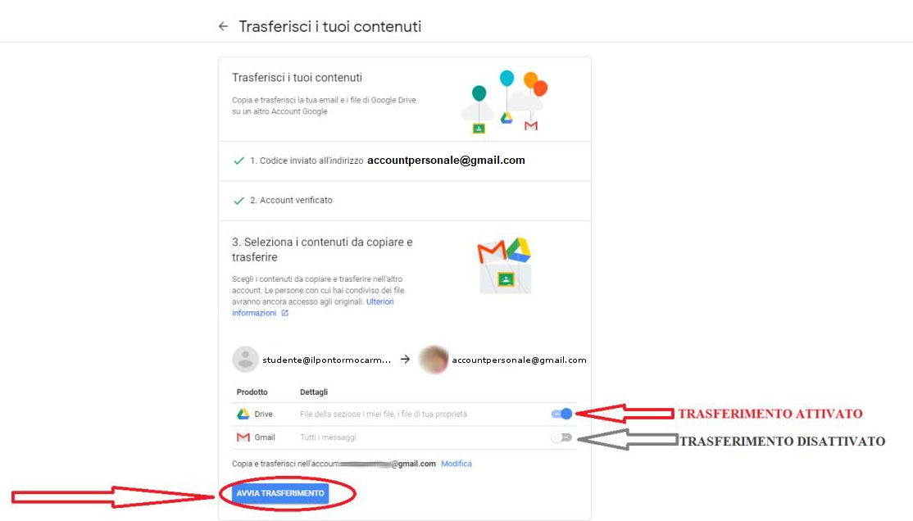

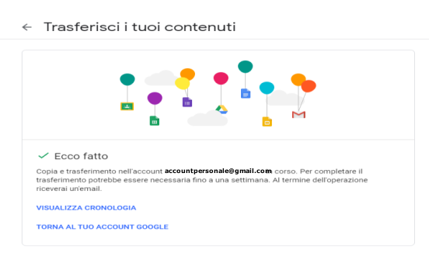
- Una volta terminato il trasferimento, si riceverà la comunicazione sulla posta personale. Il tempo di trasferimento varia da due minuti a una settimana, a seconda della quantità di dati da trasferire. Nel drive del tuo account personale troverai una cartella con tutti file e le cartelle del tuo account Google Workspace di cui sei proprietario. Se hai selezionato anche le email, queste ti verranno inviate nella tua Gmail personale e saranno visibili in un’etichetta/cartella con il nome del tuo account scolastico di provenienza. Riguardo il passaggio dalla Workspace a Gmail, si consiglia fare attenzione a quanto spazio è stato utilizzato sul tuo account, in quanto Gmail offre 15Gb di storage, mentre sull’account scolastico è illimitato.
PS. Il download non elimina i tuoi dati dall’account Google Workspace originario, ma li copia solamente.

